VERBALE N. 1 DELLA COMMISSIONE DI VALUTAZIONE TITOLI PER IL CONFERIMENTO DI n.3 incarichi di lavoro autonomo per attività di tutor specializzato da svolgersi nell’ambito del Master di II livello in “Neuropsicologia dello sviluppo e dei disturbi dell’apprendimento” a.a. 2020/2021

Allegato 2. GRADUATORIA.

TIPOLOGIA A
Cognome | Nome | Data nascita | Punteggio finale
D’Iorio | Alfonsina | 31/01/1990 | 40

TIPOLOGIA B
Cognome | Nome | Data nascita | Punteggio finale
Baiano | Chiara | 07/05/1990 | 40
Zappullo | Isa | 26/10/1988 | 40
La Penna | Ilaria | 05/08/1991 | 24,5

Il Presidente,
Prof. Massimiliano Conson
F.to il Presidente
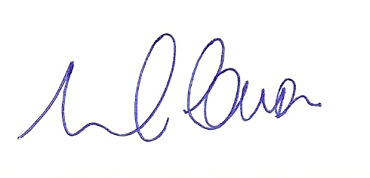
(Prof. Massimiliano Conson)

